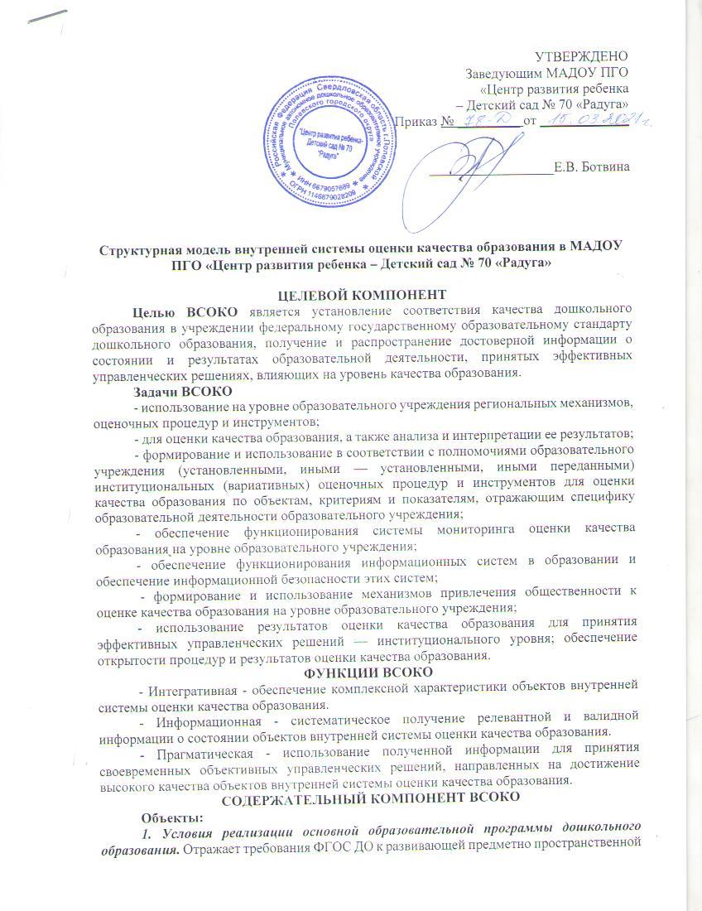среде (РППС), психолого-педагогическим, материально техническим, кадровым и финансовым условиям реализации ООП ДО.
2. Образовательный процесс. Отражает требования ФГОС ДО и профессионального стандарта «Педагог» (Профстандарт) к профессиональной компетентности педагога.
3. Содержание ООП ДО и результаты ее освоения. В данном объекте объединена оценка реализации ООП ДО и индивидуальное развитие детей как результат освоения ребенком ООП ДО. Основой объективной оценки соответствия установленным требования является ФГОС дошкольного образования.
(см. приложение 1)
ПРОЦЕССУАЛЬНЫЙ КОМПОНЕНТ ВСОКО
Механизмы:
1. Оценка качества условий реализации основной образовательной программы дошкольного образования.
2. Оценка качества реализации образовательного процесса.
3. Оценка качества содержания основной образовательной программы дошкольного образования и результатов ее освоения обучающимися.
4. Оценка уровня сформированности предпосылок учебной деятельности на завершающем этапе дошкольного образования.
5. Оценка открытости и доступности информации в образовательном учреждении.
6. Оценка удовлетворенности качеством образовательной деятельности родителей (законных представителей).
Процедуры инвариантные Государственный контроль (надзор) в сфере образования; независимая оценка качества образовательной деятельности ДОУ; федеральное статистическое наблюдение (Форма 85-К); годовой отчет «Показатели эффективности деятельности»; отчет о результатах самообследования образовательной организации; лицензирование образовательной деятельности; отчет о количестве заключенных трудовых договоров, доп. Соглашений «эффективных контрактов»; повышение квалификации педагогов; отчет о выполнении муниципального задания; отчет о кадровом составе и движении педагогических и руководящих работников; аттестация педагогических и руководящих работников; мониторинг условий реализации ООП ДО, образовательного процесса и ООП ДО; конкурсы различного уровня.
Процедуры вариативные Самообследование ДОУ; экспертиза; прогнозирование развития; самоанализ сайта; факторный анализ; конкурсы, смотры, проекты, спартакиады, фестивали на уровне ДОУ; диагностика сформированности предпосылок учебной деятельности; анкетирование.

РЕЗУЛЬТАТИВНЫЙ КОМПОНЕНТ ВСОКО
Выступает информационной основой принятия управленческих решений, отражает их вариативность для обеспечения достижения требуемого уровня качества образования. Включает комплексное сопровождение (организационное, научно-методическое, финансово-экономическое, материально-техническое) совершенствование всех объектов ВСОКО с целью повышения качества образования.
Результативный компонент включает принятие управленческих решений в отношении объектов внутренней оценки качества образования. Управленческие решения принимаются на основе результатов оценки объектов. Определена последовательность действий при получении информации для принятия управленческого решения:
Получение информации с целью контроля - выявления соответствия установленным нормам | Получение информации с целью изучения новых явлений
Определение критериев и показателей на основе существующего стандарта | Определение критериев и показателей на основе изучения теории вопроса
Подбор инструментария | Подбор или создание инструментария
Определение методов контроля | Определение методов исследования
Проведение процедуры контроля | Проведение процедуры исследования
Обработка и анализ результатов | Обработка и анализ результатов
Сопоставление результатов с требуемой нормой - оценивание | Заключение, отражающее оценку факта, явления, тенденции
Принятие управленческого решения в виде приказов, распоряжений и т.д., направленное на приведение объекта в соответствии с требуемыми нормами | Разработка программы действия по прекращению, поддержке или развитию установленных педагогических явлений
Объективной основой для принятия управленческих решений является факторный анализ, проводимый на каждом уровне оценивания в начале и конце года. Управленческие решения по результатам ВСОКО на уровне администрации образовательного учреждения направлены на:
- создание условий и совершенствование локальной нормативной базы, обеспечивающей функционирование ВСОКО;
- управление качеством образования на основе результатов ВСОКО (совершенствование основной образовательной программы, условий ее реализации);
- привлечение педагогических работников и общественности к совершенствованию и функционированию ВСОКО;
- организацию методической работы, дополнительного профессионального образования с целью преодоления профессиональных затруднений и обеспечения профессиональных потребностей педагогов, выявленные по результатам ВСОКО;
- организацию работы по обеспечению информационной открытости результатов ВСОКО;
- совершенствование образовательной деятельности (включая технологии, методы и приемы обучения и воспитания) по результатам ВСОКО;
- стимулирование труда педагогических работников с учетом результатов их вклада в достижение показателей ВСОКО;
- организацию аттестации педагогических работников с учетом результатов их вклада в достижение показателей ВСОКО.
Результаты ВСОКО обязательно находят отражение в основной образовательной программе дошкольного образования, программе развития, годовом плане образовательного учреждения.
Примеры (направления) по результатам ВСОКО:
- обеспечение координации деятельности педагогических работников и администрации образовательного учреждения при проведении ВСОКО;
- внесение корректив в основную образовательную программу дошкольного образования;
- внедрение новых форм работы с родителями для повышения качества образовательной деятельности;
- использование возможностей сетевого взаимодействия с целью преемственности образовательных программ дошкольного и начального общего образования;
- разработка индивидуальных образовательных маршрутов для детей с различными образовательными потребностями;
- разработка и внедрение новых форм взаимодействия педагогических работников с целью оказания помощи детям с особыми образовательными потребностями;
- стимулирование творческой активности педагогических работников посредством вовлечения в конкурсное движение, научно методическую, инновационную деятельность, делегирование управленческих полномочий;
- разработка персонифицированных программ повышения квалификации педагогических работников;
- внесение корректив в содержание программы развития образовательного учреждения;
- расширение спектра дополнительных образовательных услуг на основе социального заказа, профессионализма педагогов, интересов и склонностей детей.

